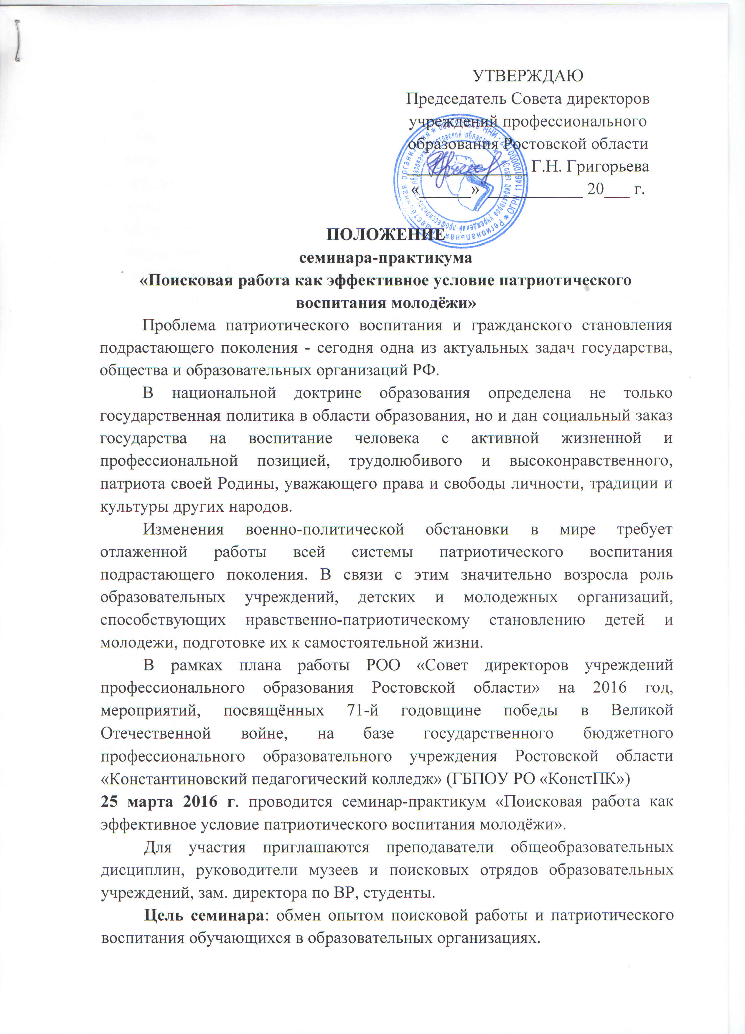Задачи семинара-практикума:
- ознакомление с опытом поисковой работы в учебных заведениях;
- изучение и обобщение передового опыта в области патриотического воспитания для его внедрения в практику патриотической работы;
- определение приоритетных направлений работы по патриотическому воспитанию на современном этапе;
- обеспечение взаимодействия учебных заведений в работе по патриотическому воспитанию.
Актуальность семинара обусловлена целым рядом факторов:
- ослабление влияния СМИ, культуры, искусства и литературы на формирование патриотических идей взглядов, развитие патриотических чувств и сознания;
- рост межнациональных конфликтов, порождающих неприязнь народов друг к другу, нежелание признать право других народов на свободу, независимость, суверенитет;
- ослабление личной мотивации студентов в самовоспитании патриотического сознания, своего гражданского долга - защищать свою Родину, чувствовать ответственность перед Отечеством и российским народом, пропагандировать опыт построения интернациональных отношений, уважения к другим странам и народам;
- слабо организованное патриотическое воспитание молодежи в учебных заведениях, выхолащивание из учебных программ гуманитарных дисциплин тем патриотического воспитания.
Для участия в семинаре-практикуме допускается представление опыта работы по заявленной проблеме. Просим выслать темы и тезисы возможных выступлений по электронной почте на адрес: kpk@konst.donpac.ru с пометкой семинар-практикум.
Срок подачи заявки не позднее 15 марта 2016 г. Заявка оформляется в свободной форме.
По всем вопросам обращаться к зам. директора по ВР Абозиной Галине Анатольевне.
Тел: 8 (86393) 23956, 8-928-77-99-868

